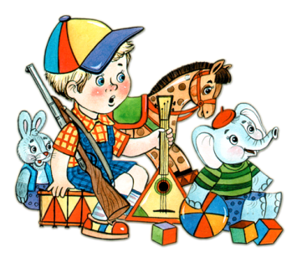
Игра в дошкольный период развития это не только основной вид деятельности ребёнка, но и движущая сила формирования личности. Игра – самое главное занятие в жизни ребёнка. В игре ребёнок осваивает новые для него социальные роли, проигрывает травматические для него ситуации психологического характера, развивает коммуникативные способности, познаёт окружающий мир, учится выражать свои эмоции, мысли, чувства, развивает воображение. По сути, игра равноценна учёбе или работе.

КАК ИГРАТЬ С РЕБЁНКОМ
Играйте вместе с ребёнком:
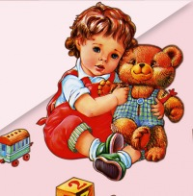
- в футбол и хоккей;
- бадминтон и шашки;
- шейте платья для кукол;
- улетайте на волшебный остров сказок и превращений;
- мастерите корабли и самолёты;
- играйте в «салочки» и прятки;
- стройте замки из песка и глины;
- играйте в ролевые игры, превращаясь по сюжету: мама – в младшую сестру дочери, снегурочку, киску, папа – в старшего брата, корову, Карлсона;
- устраивайте театр: кукольный, масочный, теневой и пальчиковый, пантомиму.
- рисуйте пальцами, ватой, губкой ниткой на обоях;
- играйте на инструментах из ложек и чашек, поварёшек и кастрюль.
- делайте их фантиков «ожерелье» и «стрелялки», аппликации дворцов и ракет;
- стройте дом из коробок и огнетушители из пластиковых бутылок;
- собирайте и коллекционируйте книги, старинные вещи, картинки о животных.
И при этом не учите, не покрикивайте, не делайте одолжение и снисхождение, не смотрите на часы, а отдавайтесь игре целиком, и тогда ваш ребёнок будет самым счастливым на свете.

КАК ВЕСТИ СЕБЯ ВЗРОСЛЫМ, КОГДА РЕБЁНОК ИГРАЕТ?
- Дать возможность в игре использовать не только игрушки, но и предметы быта (кресло – ракета, стул – машина, диван – крепость, коврик – плот, газета – лодка). Смастерите с ребёнком коробку для игр, в которую складывайте бросовый материал (коробки, крышки, пластиковые бутылки, пробки, шнуры, бруски, верёвки, куски ткани и картона).
- Играйте вместе с ребёнком каждый день: стройте шалаши, дома, пещеры, космодромы и туннели, гаражи, дороги и аэропорты.
- Разрешайте играть ребёнку в разных уголках квартиры, дома: под столом, под стулом, в коробке.
- Для игры на улице берите с собой малых размеров мебель, телевизор, стиральная машина, плита, посуда, вазы, ковёр, компьютер, куклы, животные; для мальчиков – игрушечный город: дома, машины, телефонные будки, дороги, парк, детский сад, больница, аптека, магазины, куклы – врач, милиционер.
- Создайте для детей коробки сокровищ: для девочек – цветные ленточки, коробочки, ободки, ожерелья, бусы, пёрышки; для мальчиков – ремни, фуражки, часы, машинки.
- Изготовьте волшебный предмет (ключ, цветок), который может превратить стол – в кафе, комнату – в каюту, а вас в нужных ему для игры героев.
- Не прерывайте игру внезапно, приглашая на обед или прогулку, т. к. для ребёнка это не игра, а дальнейшее путешествие в плавание на корабле, полёт в космос.
- Если ребёнок придумал невидимку партнёра, не волнуйтесь – это плод его фантазии.
- Не контролируйте ход игры.
- Давайте ежедневно время ребёнку для самостоятельной игры.
- Осторожно и бережно обращайтесь с игрушками ребёнка, не выбрасывайте сломанные, а лечите, ремонтируйте вместе с ним.
- Каждой игрушке определите своё место: машине – гараж, зверям – зоопарк. Изготовьте красивую полку для мелких игрушек.
КАКИЕ ИГРУШКИ ПРИОБРЕТАТЬ ДЕТЯМ?
- Сюжетно – образные: изображающие людей, животных, предметы труда и быта.
- Двигательные: каталки, коляски, спортивные игрушки.
- Строительные наборы.
- Дидактические: разборные башенки, пирамидки, настольные игры, мозаики.
- Игрушки – забавы.
- Игрушки, которые можно доделать самому ребёнку.
Не покупайте ребёнку агрессивные и страшные игрушки и игры.
КАК ИГРАТЬ С РЕБЁНКОМ В СЮЖЕТНО – РОЛЕВЫЕ ИГРЫ

- Разыгрывайте с детьми ваши семейные события и придуманные истории.
- Позволяйте ребёнку свободно выражать свои чувства, не одёргивайте его, не пытайтесь читать нотации, а эмоционально сближайтесь с ним.
- Поощряйте детскую инициативу, чётко следуйте избранной вами роли в игре и не «соскальзывайте» с неё на свою реальную позицию взрослого.
- Если дошкольник просит многократно повторить какой – либо сюжет, не отказывайте ему в этом, повторяйте столько, сколько потребуется.
- Для развития речи детей полезны игры с куклами из варежек. Они могут изобразить не только рассказ из жизни ребёнка. За день., но и совершить путешествие в зоопарк, цирк или в шутливой форме показать утреннюю ссору во время сборов в детский сад. Из перчаток можно сделать целую семью: маму, папу, детей и бабушку.
- В ходе игры взрослый показывает, как и о чём можно говорить с другими людьми, как благодарить, прощаться, выражать негодование, не соглашаться, выражать обиду. Можно предложить ребёнку поменяться с вами ролями, ему это нравится.
- В дошкольном возрасте особенно ценятся вымышленные истории с воображаемыми героями. Ребёнок будет придумывать свои истории, передавая, что с ним было в детском саду, во дворе, в зоопарке, что понравилось, что вызвало страх или страдание.
- Систематически проигрывая с ребёнком различные ситуации, вы строите доверительные отношения, общаетесь ним на понятном ему языке, учитесь понимать его, сочувствовать и сопереживать. А он в свою очередь начинает лучше понимать вас.

ЧТОБЫ РЕБЁНОК С ЖЕЛАНИЕМ УБИРАЛ ИГРУШКИ

- Хвалите его трудолюбие, выдумку.
- 2. Предложите ему помощь: «Разреши помогу!»
- 3. Изо дня в день придерживайтесь одних и тех же требований: «Нельзя идти гулять, не положив игрушки на место».
- Не давайте в пользование большого количества игрушек. Их должно быть немного, причем каждой определено своё место: звери в зоопарке, машины в гараже, куклы в домике.
- Сбор игрушек обыграйте незатейливым сюжетом, придумав какое – нибудь забавное обоснование для этого нужного дела: собрать и увезти игрушки на машине, поезде, корабле, руками – ковшами экскаватора перенести их на место, расчистить дорогу для машины, отвезти зверей в зоопарк, машины поставить в гараж, объявить обед на корабле.
- Помогайте ребёнку убирать игрушки, но при этом не делайте за малыша того, что он может сделать сам.

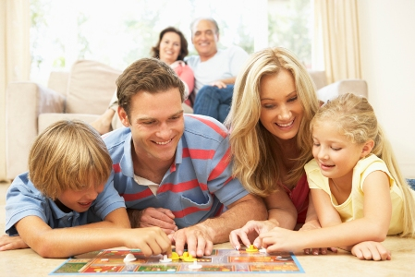
Игра — это искра, зажигающая огонек пытливости и любознательности. (Сухомлинский В. А.)

